5. Thiết kế Layout
Dựa trên thiết kế Schematic, ta sẽ hình dung một chiến lược thiết kế cơ bản:
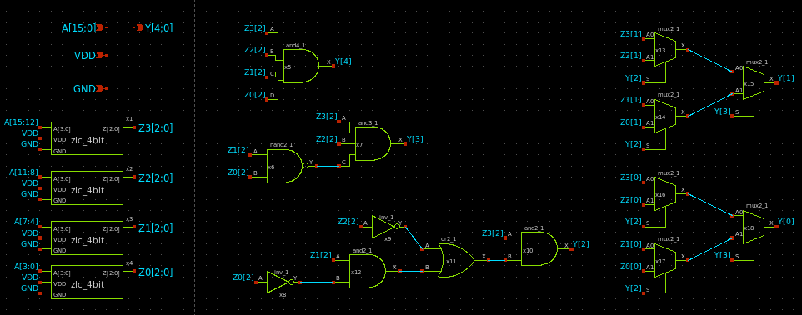

- Thiết kế Layout cho khối zlc_4bit
- Thiết kế cụm Layout cho các khối logic tạo thành nhóm tín hiệu Y[4:2]
- Thiết kế cụm Layout cho các khối mux tạo thành nhóm tín hiệu Y[0] và Y[1]
- Kết nối dây cho các khối tạo thành hệ thống mạch zlc_16bit hoàn chỉnh

  - Thiết kế khối zlc_4bit
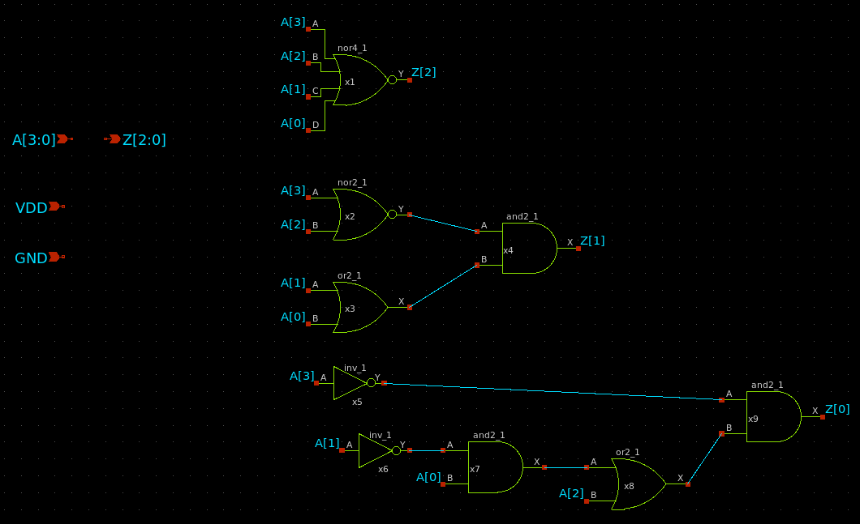
Dựa trên thiết kế Schemtic của zlc_4bit này, gồm 9 khối logic cơ bản. Ta sẽ nên tối ưu diện tích thiết kế bằng cách xếp các khối theo hàng ngang
NOR4 | NOR2 | OR2 | AND2 | INV_1 | INV_1 | AND2 | OR2 | AND2
Sau khi sắp xếp các khối theo hàng ngang, ta sẽ bắt đầu kết nối các cổng giữa các khối logic theo sơ đồ Schematic bên trên:
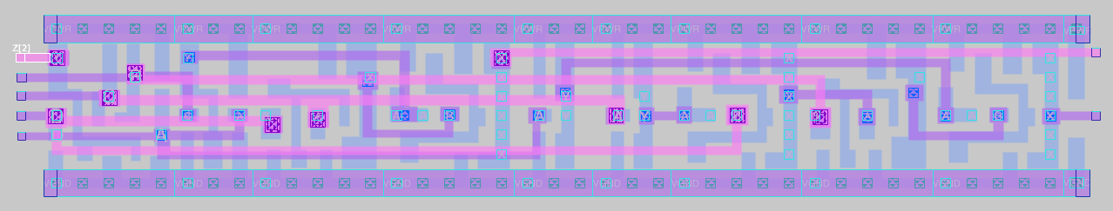
- Bên trái khối Layout, các tín hiệu lần lượt kết nối như sau:
- Lớp metal2 (m2) để nối tín hiệu output Z[2] vào cổng output Y của NOR4.
- Lớp metal1 (m1) để nối tín hiệu input A[2] vào cổng input B của NOR4, cổng input B của NOR2, lớp metel2 (m2) nối từ input A[2] vào cổng input B của OR2(x8).
- Lớp metal1 (m1) để nối tín hiệu input A[1] vào cổng input C của NOR4, lớp metel2 (m2) nối từ input A[1] vào cổng input A của OR2(x3), cổng input A của INV_1(x6).
- Lớp metal1 (m1) để nối tín hiệu input A[0] vào cổng input D của NOR4, lớp metel2 (m2) từ input A[0] vào cổng input B của OR2(x3), cổng input B của AND2(x7).
- Lớp metal1 (m1) để nối tín hiệu input A[3] vào cổng input A của NOR4, cổng input A của NOR2, cổng input A của INV_1(x5).
- Bên trong khối Layout, các tín hiệu output của các khối (output X,Y) kết nối như sau:
- Lớp metal1 (m1) nối cổng output Y của khối NOR2 vào cổng input A của khối AND2(x4).
- Lớp metal1 (m1) nối cổng output X của khối OR2(x3) vào cổng input B của khối AND2(x4).
- Lớp metal2 (m2) để nối cổng output X của khối AND2(x4) vào tín hiệu output Z[1].
- Lớp metal1 (m1) để nối cổng output Y của INV_1(x5) vào cổng input A của khối AND2(x9).
- Lớp metal1 (m1) để nối cổng output Y của INV_1(x6) vào cổng input A của khối AND2(x7).
- Lớp metal1 (m1) để nối cổng output X của AND2(x7) vào cổng input A của khối OR2(x8).
- Lớp metal1 (m1) để nối cổng output X của OR2(x8) vào cổng input B của khối AND2(x9).
- Lớp metal1 (m1) để nối cổng output X của khối AND2(x9) vào tín hiệu output Z[0].
- Bên phải khối Layout, ta thêm khối cấp nguồn toàn cục tapvpwrvgnd_1_1
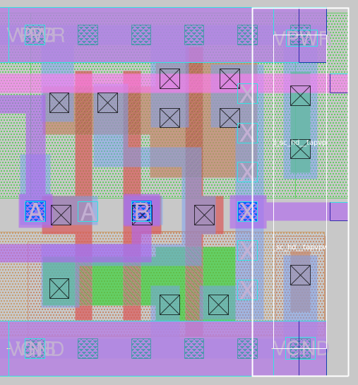
Đặt các Labels, cài đặt thuộc tính cho các labels:
label A\[0\]; port make; port class input; port use signal;
label A\[1\]; port make; port class input; port use signal;
label A\[2\]; port make; port class input; port use signal;
label A\[3\]; port make; port class input; port use signal;
label Z\[0\]; port make; port class output; port use signal;
label Z\[1\]; port make; port class output; port use signal;
label Z\[2\]; port make; port class output; port use signal;
label VDD; port make; port class input; port use power;
label GND; port make; port class input; port use ground;
Nối toàn bộ các lớp pwell rời rạc lại thành một khối hoàn chỉnh để hoàn thành thiết kế
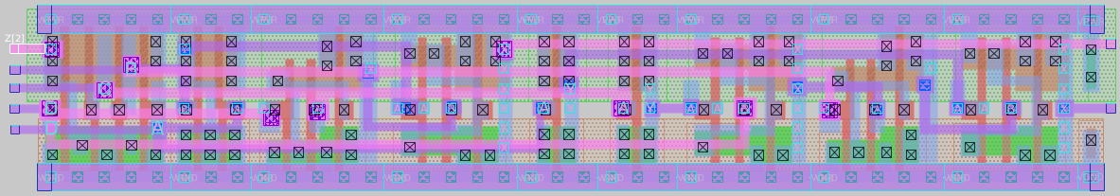

  - Thiết kế khối logic tạo thành nhóm tín hiệu Y[4:2]
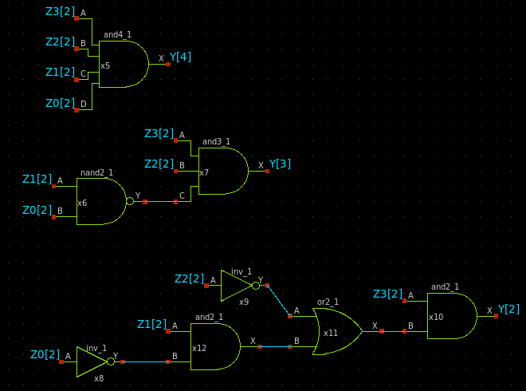
Dựa trên thiết kế Schemtic của nhóm tín hiệu Y[4:2], gồm 8 khối logic cơ bản. Ta sẽ nên tối ưu diện tích thiết kế bằng cách xếp các khối theo hàng ngang
AND4 | NAND2 | AND3 | AND2 | INV_1 | INV_1 | AND2 | OR2 | AND2

Sau khi sắp xếp các khối theo hàng ngang, ta sẽ bắt đầu kết nối các cổng giữa các khối logic theo sơ đồ Schematic bên trên:
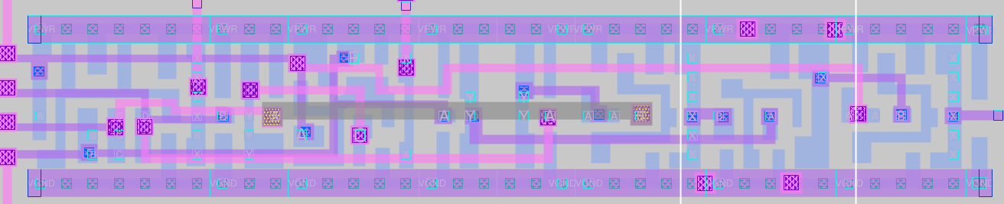
- Bên trái khối Layout, các tín hiệu lần lượt kết nối như sau:
- Lớp metel1 (m1) để nối tín hiệu input Z3[2] vào cổng input A của khối AND4, cổng input A của khối AND3, lớp metal2 (m2) nối từ input Z3[2] vào cổng input A của khối AND2(x12).
- Lớp metel1 (m1) để nối tín hiệu input Z0[2] vào cổng input D của khối AND4, cổng input B của khối NAND2, lớp metal2 (m2) nối từ input Z0[2] vào cổng input A của khối INV_1(x8).
- Lớp metel1 (m1) để nối tín hiệu input Z1[2] vào cổng input C của khối AND4, lớp metal2 (m2) nối từ input Z1[2] vào cổng input A của khối NAND2, lớp metal3 (m3) nối từ input Z1[2] vào cổng input B của khối AND2(x10).
- Lớp metel1 (m1) để nối tín hiệu input Z2[2] vào cổng input B của khối AND4, cổng input B của khối AND3, cổng input A của khối INV_1(x9).

- Bên trong khối Layout, các tín hiệu output của các khối (output X, Y) kết nối như sau:
- Lớp metal2 (m2) để nối tín hiệu output X của khối AND4 vào tín hiệu output Y[4].
- Lớp metal2 (m2) để nối cổng output Y của khối NAND2 vào cổng input C của khối AND3.
- Lớp metal2 (m2) để nối tín hiệu output X của khối AND3 vào tín hiệu output Y[3].
- Lớp metal1 (m1) để nối cổng output Y của khối INV_1(x9) vào cổng input A của khối OR2.
- Lớp metal1 (m1) để nối cổng output Y của khối INV_1(x8) vào cổng input B của khối AND2(x10).
- Lớp metal1 (m1) để nối cổng output X của khối AND2(x10) vào cổng input B của khối OR2.
- Lớp metal1 (m1) để nối cổng output X của khối OR2 vào cổng input B của khối AND2(x12).
- Lớp metal1 (m1) để nối tín hiệu output X của khối AND2(x12) vào tín hiệu output Y[2].
- Bên phải khối Layout, ta thêm khối cấp nguồn toàn cục tapvpwrvgnd_1_1
- Đặt các Labels, cài đặt thuộc tính cho các labels:
label Y\[4\]; port make; port class output; port use signal;
label Y\[3\]; port make; port class output; port use signal;
label Y\[2\]; port make; port class output; port use signal;
label VDD; port make; port class input; port use power;
label GND; port make; port class input; port use ground;
- Nối toàn bộ các lớp pwell rời rạc lại thành một khối hoàn chỉnh để hoàn thành thiết kế
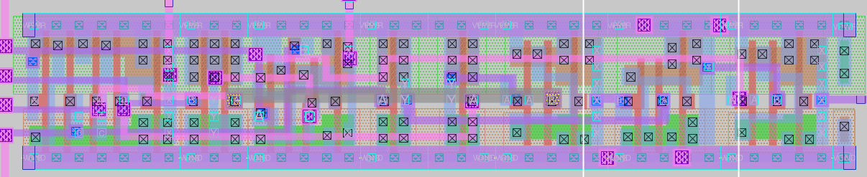

  - Thiết kế khối mux tạo thành nhóm tín hiệu Y[0] và Y[1]
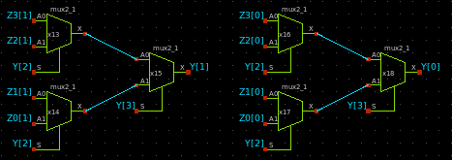

Nhìn vào sơ đồ trên tra thấy 2 cấu trúc mux giống hệt nhau (gồm 3 khối MUX2), do đó ta chỉ cần thiết kế một Layout dùng cho 2 phần Y[1] và Y[0]. Ta vẫn sẽ nên tối ưu diện tích thiết kế bằng cách xếp các khối theo hàng ngang và xắp sếp theo chiều nghịch nhằm mục đích chuyển vùng nối dây Input sang bên trái (tránh quá nhiều dây bên phải).
Khối Y[1]: | MUX2(x15) | MUX2(x14) | MUX2(x13)

Khối Y[0]: | MUX2(x18) | MUX2(x17) | MUX2(x16)

Sau khi sắp xếp các khối theo hàng ngang, ta sẽ bắt đầu kết nối các cổng giữa các khối logic theo sơ đồ Schematic bên trên:
Khối Y[1]:
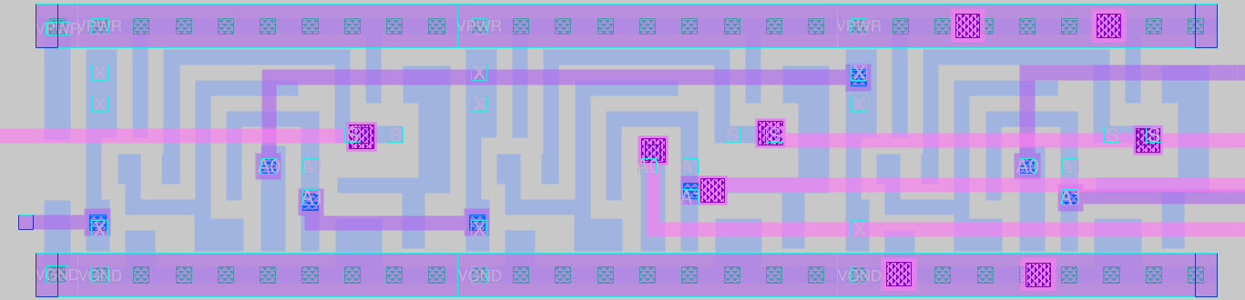
- Bên trái khối Layout, các tín hiệu lần lượt kết nối như sau:
- Lớp metel2 (m2) để nối tín hiệu input Y[3] vào cổng input S của khối MUX2(x15).
- Lớp metel1 (m1) để nối cổng output X của khối MUX2(x15) vào tín hiệu output Y[1].
- Bên phải khối Layout, các tín hiệu lần lượt kết nối như sau:
- Lớp metel1 (m1) để nối tín hiệu input Z2[1] vào cổng input A0 của khối MUX2(x13).
- Lớp metel1 (m1) để nối tín hiệu input Z3[1] vào cổng input A1 của khối MUX2(x13).
- Lớp metel2 (m2) để nối tín hiệu input Y[2] vào cổng input S của khối MUX2(x13) và cổng input S của khối MUX2(x14).
- Lớp metel2 (m2) để nối tín hiệu input Z0[1] vào cổng input A1 của khối MUX2(x14).
- Lớp metel2 (m2) để nối tín hiệu input Z1[1] vào cổng input A0 của khối MUX2(x14).
- Bên trong khối Layout, các tín hiệu output của các khối (output X, Y) kết nối như sau:
- Lớp metal1 (m1) để nối tín hiệu output X của khối MUX2(x13) vào cổng input A0 của khối MUX2(x15).
- Lớp metal1 (m1) để nối tín hiệu output X của khối MUX2(x14) vào cổng input A1 của khối MUX2(x15).
- Bên phải khối Layout, ta thêm khối cấp nguồn toàn cục tapvpwrvgnd_1_1
- Đặt các Labels, cài đặt thuộc tính cho các labels:
label Y\[1\]; port make; port class output; port use signal;
label VDD; port make; port class input; port use power;
label GND; port make; port class input; port use ground;
- Nối toàn bộ các lớp pwell rời rạc lại thành một khối hoàn chỉnh để hoàn thành thiết kế
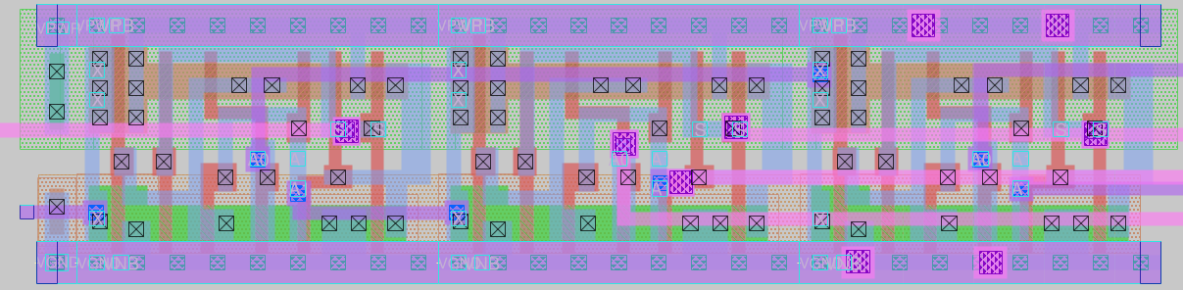

Khối Y[0]:
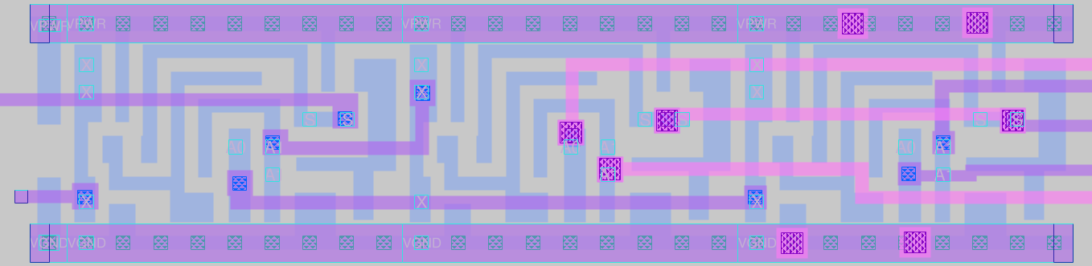
- Bên trái khối Layout, các tín hiệu lần lượt kết nối như sau:
- Lớp metel1 (m1) để nối tín hiệu input Y[3] vào cổng input S của khối MUX2(x18).
- Lớp metel1 (m1) để nối cổng output X của khối MUX2(x18) vào tín hiệu output Y[0].
- Bên phải khối Layout, các tín hiệu lần lượt kết nối như sau:
- Lớp metel2 (m2) để nối tín hiệu input Z1[0] vào cổng input A0 của khối MUX2(x17).
- Lớp metel1 (m1) để nối tín hiệu input Z2[0] vào cổng input A1 của khối MUX2(x16).
- Lớp metel1 (m1) để nối tín hiệu input Y[2] vào cổng input S của khối MUX2(x16) và cổng input S của khối MUX2(x17).
- Lớp metel1 (m1) để nối tín hiệu input Z3[0] vào cổng input A0 của khối MUX2(x16).
- Lớp metel2 (m2) để nối tín hiệu input Z0[0] vào cổng input A1 của khối MUX2(x17).
- Bên trong khối Layout, các tín hiệu output của các khối (output X, Y) kết nối như sau:
- Lớp metal1 (m1) để nối tín hiệu output X của khối MUX2(x16) vào cổng input A0 của khối MUX2(x18).
- Lớp metal1 (m1) để nối tín hiệu output X của khối MUX2(x17) vào cổng input A1 của khối MUX2(x18).
- Bên phải khối Layout, ta thêm khối cấp nguồn toàn cục tapvpwrvgnd_1_1
- Đặt các Labels, cài đặt thuộc tính cho các labels:
label Y\[0\]; port make; port class output; port use signal;
label VDD; port make; port class input; port use power;
label GND; port make; port class input; port use ground;
- Nối toàn bộ các lớp pwell rời rạc lại thành một khối hoàn chỉnh để hoàn thành thiết kế
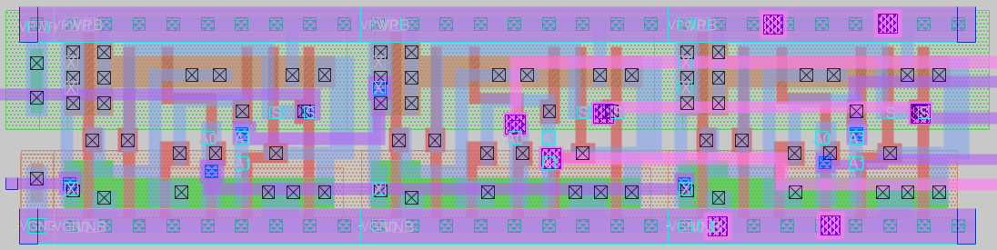

  - Thiết kế khối zlc_16bit hoàn chỉnh
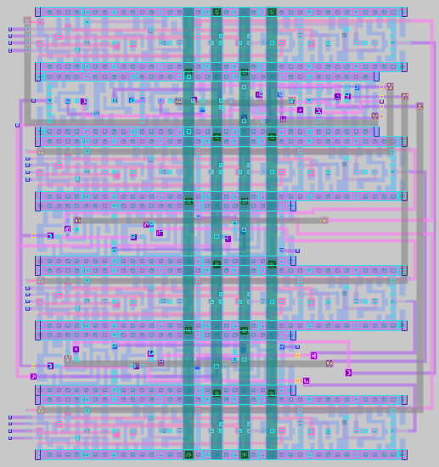

            - Đầu tiên, ta sắp xếp các khối con nhỏ hơn theo hàng dọc:
Zlc_4bit (x3)
Khối logic Y[4:2] (Rotate 180)
Zlc_4bit (x2)
Khối Y[1] (Rotate 180)
Zlc_4bit (x1)
Khối Y[0] (Rotate 180)
Zlc_4bit (x0)

- Tiếp theo, ta nối dây cho các khối với nhau để kết nối hệ thống hoàn chỉnh:
Nối các tín hiệu từ 4 khối zlc_4bit (Z3,Z2,Z1,Z0) đến khối Y[4:2]
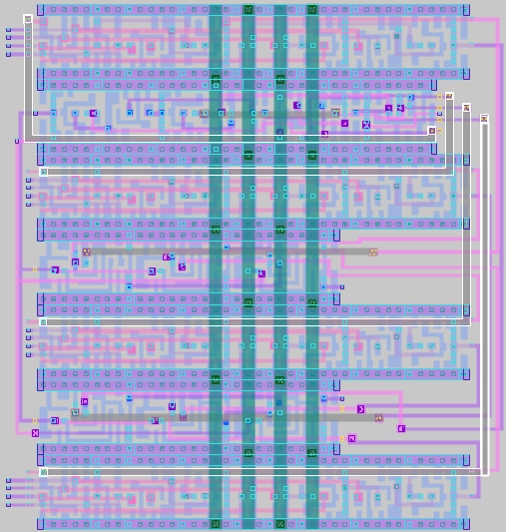
Nối các tín hiệu từ 4 khối zlc_4bit (Z3,Z2,Z1,Z0) đến khối Y[1]

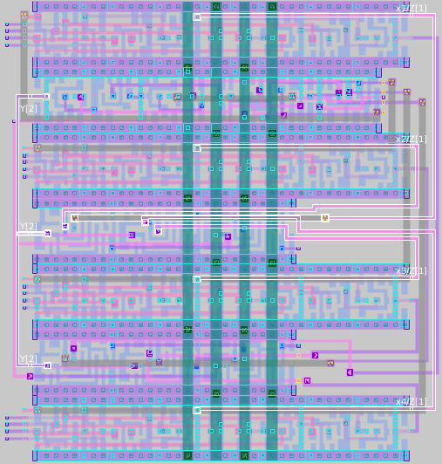
Nối các tín hiệu từ 4 khối zlc_4bit (Z3,Z2,Z1,Z0) đến khối Y[0]
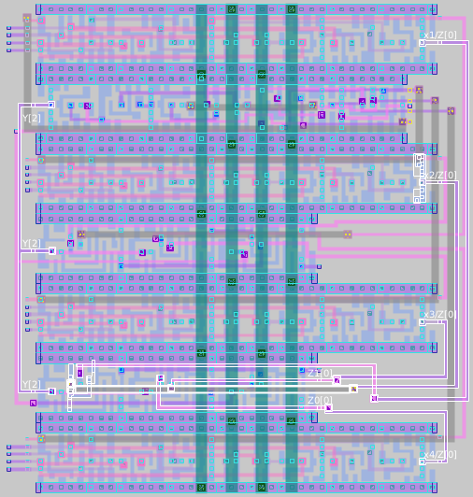
Nối nguồn toàn cục:
- Nối 2 thanh m4 lớn để kết nối toàn bộ phần GND của tất cả các khối.
- Nối 2 thanh m4 lớn để kết nối toàn bộ phần VDD của tất cả các khối.

- Thiết lập Labels và thuộc tính labels:
label A\[15\]; port make; port class input; port use signal;
label A\[14\]; port make; port class input; port use signal;
label A\[13\]; port make; port class input; port use signal;
label A\[12\]; port make; port class input; port use signal;
label A\[11\]; port make; port class input; port use signal;
label A\[10\]; port make; port class input; port use signal;
label A\[9\]; port make; port class input; port use signal;
label A\[8\]; port make; port class input; port use signal;
label A\[7\]; port make; port class input; port use signal;
label A\[6\]; port make; port class input; port use signal;
label A\[5\]; port make; port class input; port use signal;
label A\[4\]; port make; port class input; port use signal;
label A\[3\]; port make; port class input; port use signal;
label A\[2\]; port make; port class input; port use signal;
label A\[1\]; port make; port class input; port use signal;
label A\[0\]; port make; port class input; port use signal;
label Y\[4\]; port make; port class output; port use signal;
label Y\[3\]; port make; port class output; port use signal;
label Y\[2\]; port make; port class output; port use signal;
label Y\[1\]; port make; port class output; port use signal;
label Y\[0\]; port make; port class output; port use signal;
label VDD; port make; port class input; port use power;
label GND; port make; port class input; port use ground;
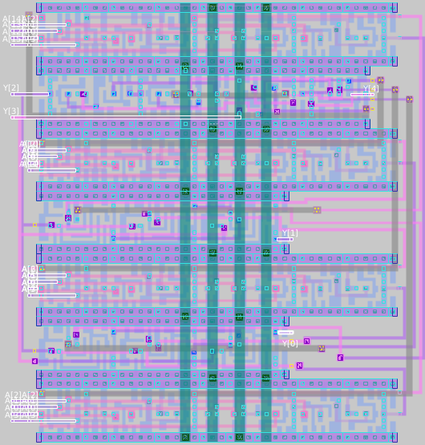
  - Kiểm tra LVS
